ГР.19-2 Лекция29.04.2020 Техническое обслуживание турбинного оборудования Захаров Г.П.

Лекця. Тема: Основы проектирования трубопровода.

Проектирование магистральных и технологических трубопроводов: нормы и рекомендации при разработке проекта
Практически любое предприятие, которое производит продукцию, требует проектирования трубопроводов согласно правилам эксплуатации и потребностям промышленной деятельности. Они нужны для нефте- и газодобывающей отраслей, пищевого, химического, медикаментозного изготовления, а также для металлургии и для большинства комплексов тяжелой промышленности.
В лекции мы рассмотрим нормы создания проекта и правила строительства этой основополагающей инженерной сети

Общие характеристики системы труб на заводе
Проектировщик должен учитывать, что на этот элемент постройки наложена большая ответственность и влияют многие факторы:
- химические вещества;
- коррозия металла;
- влажность, возможные микроэлементы, в том числе плесень;
- давление как изнутри, так и внутреннее;
- частота эксплуатации и естественный износ;
- высокий жар и резкая смена температур и другие.
Кроме внешнего воздействия стоит учитывать то вещество, которое транспортируется по трубопроводу. Это могут быть жидкие, вязкие и сыпучие ресурсы. В их состав могут входить жиры, взвешенные частицы и другие опасные для состояния инженерной системы элементы. При конструировании это необходимо учесть.
Эта коммуникация – самая сложная. На ее проект уходит много времени, а на монтаж – еще больше. Это самая трудозатратная сеть, так как она изготовлена из тяжелого металла, для ее установки требуются сварочные работы, утепление и прочие второстепенные процессы. В зависимости от назначения труб, их неправильное строительство или эксплуатация могут привести к последствиям вплоть до катастрофических, например, если это газопровод. Поэтому инженеры уделяют этим схемам основное значение.
На настоящий момент тенденция усложнения конфигураций трубопровода становится все значительнее, так как производства и предприятия стремятся к безотходному труду. Это делает необходимым составлять запутанную сеть линий.
Но все же создание проекта и монтаж отчасти облегчается тем, что заводы выпускают сборно-разборные конструкции, которые можно использовать как конструктор. Если раньше в продаже, а соответственно и в инвентаре у проектировщика, были только трубы и колена, то теперь это целые системы в миниатюре, которые свариваются на заводах, а затем устанавливаются в новом здании.

Назначение инженерного сооружения
Основное предназначение – это транспортировка. Перемещать можно жидкости, сухие вещества, а также газообразные. Расчет, проектирование и монтаж технологических трубопроводов требуется на промышленных предприятиях. По ним можно транспортировать сырье, воду для охлаждения, химикаты, а также промежуточную (полуфабрикаты) и готовую продукцию, к примеру, молоко.
Большинство труб необходимо для работы различного оборудования, станков и в целом для обеспечения процесса изготовления и эксплуатации.

Из чего состоит инженерная система
В ее схеме множество элементов:
- сами трубы, которые должны быть плотно состыкованы, герметичность – это обязательное условие проекта;
- крепежи и соединяющие детали – прокладки, колена;
- приборы, которые регулируют подачу транспортируемого вещества, а также отвечают за перекрытие потока;
- аппараты контроля и измерения;
- приспособления для автоматизации процесса и выявления ошибок, сбоев в работе;
- опоры и подвески для крепления;
- изоляционные, утеплительные материалы, а также грунтовка и иные средства против коррозии, для морозоустойчивости, отведения влаги и прочих нужд.
Рекомендации по проектированию технологических трубопроводов зависят от протяженности, конфигурации, предназначения, а также сроков и условий эксплуатации. На предпроектном этапе обязательно выявляют подробные окружающие воздействия – влажная среда, изменение температур, наледь, механические повреждения или давление и прочие факторы.
Также проект зависит от:
- используемых материалов;
- диаметра и толщины стенок труб;
- способа прокладки линии – под землей, на ее поверхности или над ней;
- трудности конфигурации – достаточно ли линейных конструкций или понадобятся сложные узлы;
- количества точек доступа, выходных и входных отверстий;
- а также от наличия или отсутствия всех вышеперечисленных приспособлений для контроля, регуляции и прочих манипуляций.

Элементы трубопровода, которые учитывает проектировщик трубопроводов

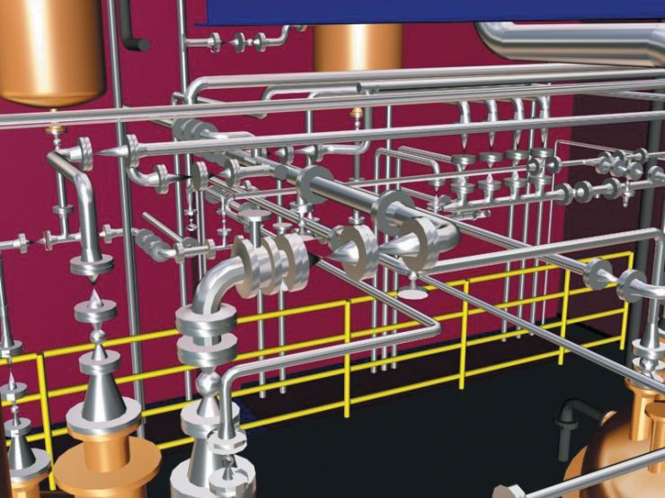

На схеме будут следующие элементы:
- Линия – прямой участок пути, который проходит транспортируемое вещество. Она может проходить под углом или прямолинейно, но особенность в том, что на ее протяжении нет разветвлений.
- Узел – это развязка, которая обычно регулируется механически или через автоматизированную систему. Можно монтировать такие сборочные единицы заблаговременно в тех местах, где возможно укрупнение производства, чтобы потом не пришлось при реконструкции прерывать рабочий процесс завода. Узлы бывают плоскостными и пространственными, в зависимости от того, как разветвляется трубопровод – по одной оси или по нескольким направлениям.
- Элемент – это небольшой участок пути, который соединяется с другими путем сваривания.
- Блок – это функциональная часть. На них можно поделить всю линию. Обычно каждый из них соответствует обслуживанию определенного цеха или нескольких единиц оборудования.
- Соединительные детали. Они могут быть следующими: отвод, переход, тройник, заглушка, фланец, опора, подвеска, болт, гайка, шайба, прокладка.
- Секция – это легкие в перевозке, часто изготавливаемые на заводах до монтажа элементы, которые состоят из труб, соединений, но не включают в себя контролирующее оборудование, механизмы.
Таким образом, проектировщик – это конструктор, который оперирует набором составляющих.
Чтобы в процессе проектирования технологических трубопроводов не нарушались нормы, которые прописаны в СНИП 3.05.05-84 С. 7 и СП 527-80, нужно работать с теми программами, которые содержат в себе нормативы по строительной, проектной и рабочей документации.
Такое программное обеспечение предлагает компания «ЗВСОФТ». Она реализует ПО на русском языке. Идеально в целях соблюдения отчетности подойдет софт СПДС GraphiCS. Он автоматизирует процесс заполнения документов и создания чертежей согласно нормам в России.
Так как в процессе работы проектировщика постоянно фигурируют однотипные элементы, необходим их каталог. Базовый САПР ZWCAD 2018 Professional предлагает возможность заполнять и сохранять библиотеку деталей, чтобы затем пользоваться ей. Также программа имеет функцию копирования свойств объекта, благодаря которой можно перенести характеристики уже начерченного участка на новый.

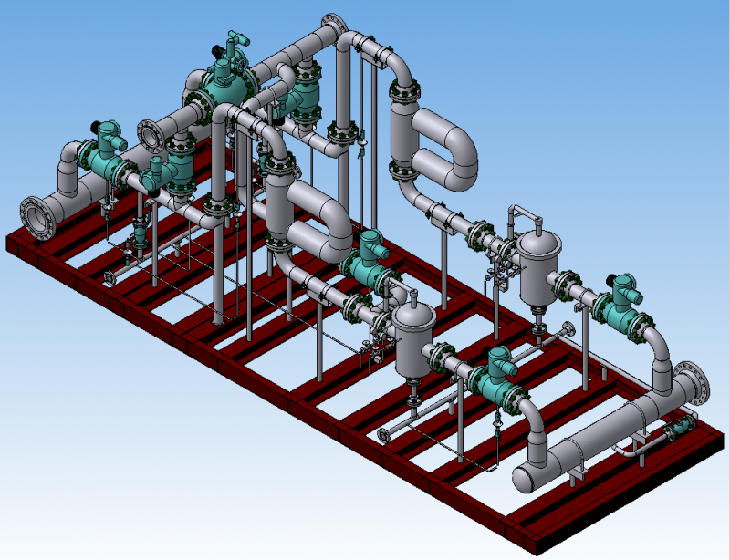

Магистральный трубопровод – что это, особенности проектирования
Магистрали проходят не в пределах одного предприятия, как технологические системы, а за ее территорией. Их назначение – подвод вещества к участку, а также транспортировка на длительные расстояния. Классическим примером является городской водопровод.
Их проекты составляются по стандартным нормам, но в них обычно меньше развязок, а преимущественно линии. При этом сами трубы используются большего сечения и толщины стенок для прочности и увеличения пропускной способности. Также они проходят обязательную теплозащиту и изоляционную обработку.

Проектирование нефтепроводов, газопроводов и трубопроводов: основные этапы
Так как задачей проекта является не только сдача в эксплуатацию, но и гарантия максимально долгого и безопасного использования, то подготовка строительства выполняется в несколько стадий:
- Технико-экономическое обоснование.
Это процесс изысканий в двух сферах – экономика и техническое подтверждение целесообразности работ.
С первой стороны учитываются характеристики самого вещества, а также планируемый ежегодный поток, рассчитывается польза от такого строения линии. Вместе с тем предварительно составляется смета по затратам на материалы и труд проектировщиков и строителей. Это обосновывает экономическую эффективность.
С точки зрения инженерных изысканий, определяется местность, рельеф, делаются снимки, проводятся работы на участке, сборы образцов почвы и воды на лабораторный анализ. Кроме того, устанавливается уровень грунтовых вод, чтобы определить, как глубоко могут залегать трубы.

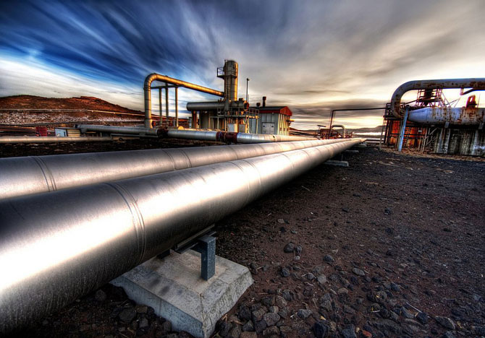

Для соблюдения всех норм при заполнении результатов изысканий необходимо пользоваться программой Geonium. Софт автоматизирует процесс и заполняет чертежи, экспликации, штампы и спецификации по образцу государственного стандарта.
- Создание технического проекта.
Это финальное уточнение стоимости и сроков. Также на этом этапе разрабатываются различные технологические решения, варианты. Рассматривается их эффективность.
Собирается документация с определенным направлением, протяженностью трубопровода, развязками и узлами.
- Оформление рабочих чертежей.
Это детальная проработка всех схем, выбор единого технологического решения, построение плана всей системы. Весь проект должен соответствовать нормам проектирования трасс магистральных и технологических трубопроводов, оформлен согласно ГОСТ. Также необходимо начертить спецификации и отдельные участки линии, которые заслуживают пристального рассмотрения.
При конструировании надо учесть, что пользоваться чертежами будут специалисты при строительстве, поэтому нужно указать все материалы, сечения труб, варианты сварки, а также любые другие элементы, которые могут потребоваться при монтаже.
Параллельно с созданием рабочего проекта оформляется документация, подбиваются итоговые сметы.
Также на плане отмечается все оборудование – насосное, контролирующее, измерительные приборы, запоры, автоматика. Показываются отверстия входа и выхода. Если система подводит транспортируемое вещество к станкам, но указываются и эти точки.
Если проектирование затрагивает не крупный объект, а частное маленькое предприятие нуждается в сети, то разрешено делать все эти работы в один этап и сразу разрабатывать технорабочий проект.

СН 527-80 «Инструкция по проектированию стальных трубопроводов» – основной документ для технологического проекта

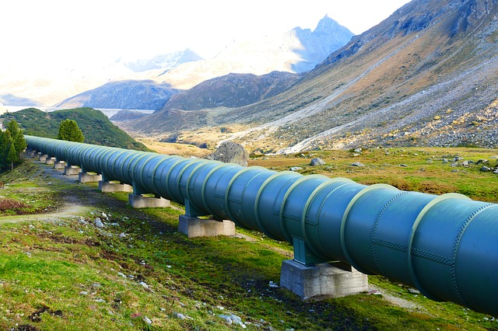

Эти нормы распространяются на все инженерные системы, которые используют трубы с диаметром 140 см и меньше. Это фактически любая магистраль и коммуникация внутри предприятия. Нормы температурного режима для этого свода – от минус 70 градусов до плюс 450. Давление – до 10 МПа.
В инструкции прописаны категории сетей. Классификация касается класса опасности и норм, которые нужно применять по обеспечению безопасности.
Также в документе предлагаются основные рекомендации по прокладке труб:
- трассы должны проходить вдоль автомобильных и ЖД дорог;
- их необходимо вести параллельно жилой застройке;
- если на участке нет асфальтированных дорог, то требуется подвести дорожку для обслуживания системы;
- угол поворота оптимальнее всего выполнять в 90 градусов;
- при подводе к месту выхода следует осуществлять уклон, чтобы полностью опорожнялись трубы;
- если проводится разноуровневая укладка линий, то их нужно располагать их так, чтобы взрывоопасные вещества были друг от друга на максимальном удалении;
- для прокладки в тоннелях и желобах следует обеспечить безопасность проходов, выполнив их из несгораемых стройматериалов.

Программы для проектирования технологических трубопроводов в 3Д

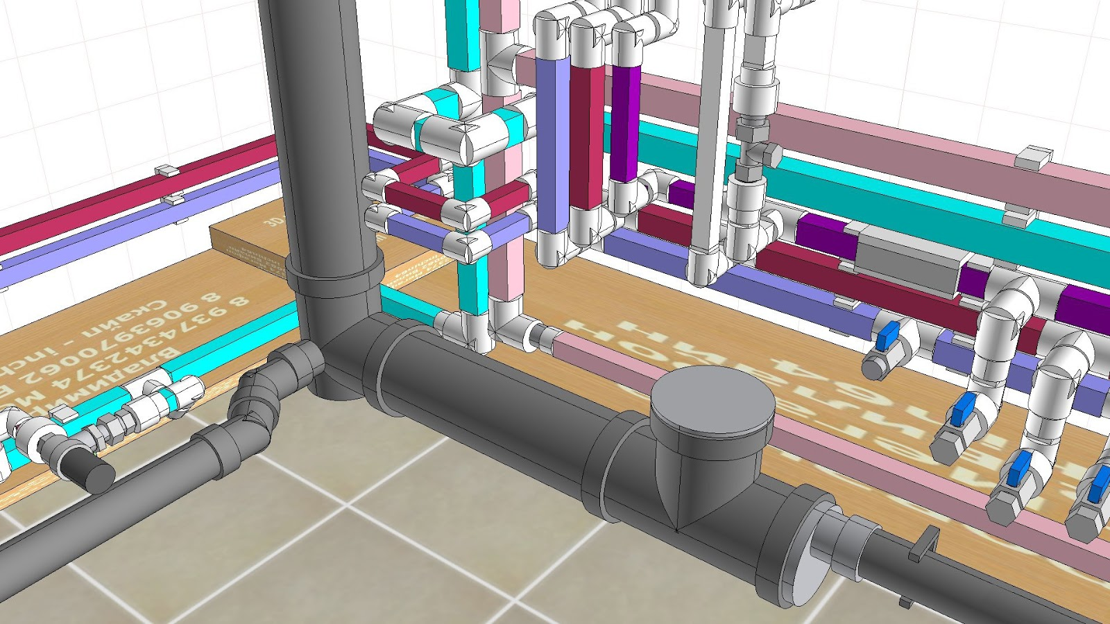

Компания «ЗВСОФТ» реализует программные пакеты, которые необходимы для создания проекта инженерных систем. Основной САПР – ZWCAD. Он является аналогом Автокада, но имеет более низкую стоимость и облегченную систему лицензирования. Для крупных компаний, которые покупают несколько продуктов, предлагается скидка.
Возможности ZWCAD 2018 Professional:
- Возможность моделировать как двухмерные, так и трехмерные объекты.
- 3D-визуализация, то есть просмотр итогового проекта в пространстве.
- Наличие динамического ввода текста.
- Поддержка программных интерфейсов LISP, COM, ActiveX, .Net, VBA, ZRX.
- Открытие DWG, импорт и экспорт распространенных текстовых, инженерных и графических форматов.
- Встроенный калькулятор.
- Удобный и понятный интерфейс, снижающий зрительную нагрузку.
- Функция копирования свойств объектов.
- Использование динамических блоков.
Чтобы расширить функционал «ЗВКАД», можно установить дополнительные модули:
- ИНЖКАД – работа со всеми инженерным системами, облегченная трассировка, указание пересечений и сечений труб, их подсчет и формирование спецификаций.
- Geonium – автоматизированное заполнение чертежей, спецификаций и штампов в процессе изысканий

ГОСТ 21.206-2012 Система проектной документации для строительства (СПДС). Условные обозначения трубопроводов
ГОСТ 21.206-2012
Группа Ж01
МЕЖГОСУДАРСТВЕННЫЙ СТАНДАРТ
Система проектной документации для строительства
УСЛОВНЫЕ ОБОЗНАЧЕНИЯ ТРУБОПРОВОДОВ
System of design documents for construction. Symbols for presentation of pipelines
МКС 01.100.30
Дата введения 2013-11-01
Предисловие
Цели, основные принципы и основной порядок проведения работ по межгосударственной стандартизации установлены в ГОСТ 1.0-2015 "Межгосударственная система стандартизации. Основные положения" и ГОСТ 1.2-2015 "Межгосударственная система стандартизации. Стандарты межгосударственные, правила и рекомендации по межгосударственной стандартизации. Правила разработки, принятия, обновления и отмены"
Сведения о стандарте
1 РАЗРАБОТАН
Некоммерческим Партнерством "Инженеры по отоплению, вентиляции, кондиционированию воздуха, теплоснабжению и строительной теплофизике" (НП АВОК), Открытым акционерным обществом "Центр методологии нормирования и стандартизации в строительстве" (ОАО "ЦНС")") и Открытым акционерным обществом "Проектный, конструкторский и научно-исследовательский институт "СантехНИИпроект" (ОАО "СантехНИИпроект")
2 ВНЕСЕН
Техническим комитетом по стандартизации ТК 465 "Строительство"
3 ПРИНЯТ
Межгосударственной научно-технической комиссией по стандартизации, техническому нормированию и оценке соответствия в строительстве (протокол от 18 декабря 2012 г. N 41)
За принятие проголосовали:
Краткое наименование страны по МК (ИСО 3166) 004-97 | Код страны по  МК (ИСО 3166) 004-97 | Сокращенное наименование национального органа по стандартизации
Армения | AM | Минэкономики Республики Армении
Киргизия | KG | Кыргызстандарт
Россия | RU | Росстандарт
4 Приказом Федерального агентства по техническому регулированию и метрологии от 27 декабря 2012 г. N 2015-ст межгосударственный стандарт ГОСТ 21.206-2012 введен в действие в качестве национального стандарта Российской Федерации с 1 ноября 2013 г.
5 ВЗАМЕН
ГОСТ 21.206-93
6 ПЕРЕИЗДАНИЕ.
Август 2018 г.
Информация об изменениях к настоящему стандарту публикуется в ежегодном информационном указателе "Национальные стандарты", а текст изменений и поправок - в ежемесячном информационном указателе "Национальные стандарты". В случае пересмотра (замены) или отмены настоящего стандарта соответствующее уведомление будет опубликовано в ежемесячном информационном указателе "Национальные стандарты". Соответствующая информация, уведомление и тексты размещаются также в информационной системе общего пользования - на официальном сайте Федерального агентства по техническому регулированию и метрологии в сети Интернет (www.gost.ru)

1 Область применения
Настоящий стандарт устанавливает общие условные графические обозначения и упрощенные графические изображения трубопроводов и их элементов на чертежах и схемах технологических и тепломеханических решений, систем и сетей инженерно-технического обеспечения (водоснабжения, канализации, отопления, вентиляции, кондиционирования воздуха, газоснабжения) и других систем и сетей при проектировании предприятий, зданий и сооружений различного назначения.

2 Нормативные ссылки
В настоящем стандарте использованы нормативные ссылки на следующие межгосударственные стандарты:
ГОСТ 2.303-68 Единая система конструкторской документации. Линии
ГОСТ 21.205-2016 Система проектной документации для строительства. Условные обозначения элементов трубопроводных систем зданий и сооружений
Примечание - При пользовании настоящим стандартом целесообразно проверить действие ссылочных стандартов в информационной системе общего пользования - на официальном сайте Федерального агентства по техническому регулированию и метрологии в сети Интернет или по ежегодному информационному указателю "Национальные стандарты", который опубликован по состоянию на 1 января текущего года, и по выпускам ежемесячного информационного указателя "Национальные стандарты" за текущий год. Если ссылочный стандарт заменен (изменен), то при пользовании настоящим стандартом следует руководствоваться заменяющим (измененным) стандартом. Если ссылочный стандарт отменен без замены, то положение, в котором дана ссылка на него, применяется в части, не затрагивающей эту ссылку.

3 Общие положения
3.1 Условное обозначение трубопровода должно состоять из графического условного обозначения или упрощенного изображения трубопровода и буквенно-цифрового или цифрового обозначения, характеризующего вид инженерной системы (сети) или транспортируемой среды, назначение трубопровода и его параметры.
3.2 Графические условные обозначения и упрощенные изображения трубопроводов и их элементов приведены в таблице 1.
Таблица 1
Наименование | Упрощенное изображение | Условное графическое обозначение
1 Трубопровод
2 Трубопровод с вертикальным стояком, направленным вниз, или отвод, направленный от читателя
3 Трубопровод с вертикальным стояком, направленным вверх, или отвод, направленный к читателю
4 Трубопровод гибкий
5 Пересечение трубопроводов без соединения | 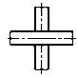
6 Соединение элементов трубопровода:
а) общее назначение
б) фланцевое
в) муфтовое резьбовое
г) штуцерное резьбовое | 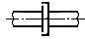 | 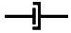
д) штуцерное резьбовое быстроразъемное | 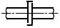 | 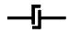
е) раструбное | 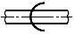 | 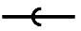
7 Конец трубопровода с заглушкой (пробкой):
а) общее назначение
б) фланцевый
в) муфтовый резьбовой
г) штуцерный резьбовой
д) раструбный | 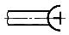
8 Части соединительные трубопровода:
а) крестовина* | 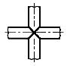
б) тройник*
в) отвод* | 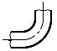
г) переход |  | 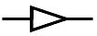
* Изображают в соответствии с их действительной конфигурацией.
3.3 В буквенно-цифровом обозначении буквой или первой цифрой обозначают вид инженерной системы (сети) или транспортируемой среды, последующими цифрами - назначение и/или параметры транспортируемой среды.
Буквенно-цифровые обозначения трубопроводов отдельных видов систем (сетей) инженерно-технического обеспечения принимают по ГОСТ 21.205.
3.4 На схемах трубопроводы изображают условными графическими обозначениями (одной линией).
3.5 На чертежах трубопроводы и их элементы изображают условными графическими обозначениями и/или упрощенными изображениями.
Трубопроводы на чертежах изображают упрощенно в две линии, если их диаметры в соответствующем масштабе составляют 2 мм и более.
Допускается изображать трубопровод двумя линиями без нанесения осевой линии или наносить осевую линию на коротком участке трубопровода.
3.6 В электронных (3D) моделях трубопроводы любых диаметров изображают двумя линиями.
3.7 Видимые участки проектируемых трубопроводов изображают сплошной толстой основной линией по ГОСТ 2.303, невидимые (например, в перекрытых каналах) - штриховой линией той же толщины. Допускается применять другие типы линий в соответствии с требованиями соответствующих стандартов системы проектной документации для строительства.
Видимые и невидимые участки существующих трубопроводов изображают соответственно сплошной тонкой линией или штриховой тонкой линией.
3.8 При изображении трубопровода на чертеже (схеме) в одну линию буквенно-цифровые или цифровые обозначения указывают одним из следующих способов:
- на полках линий-выносок - в соответствии с рисунком 1а);
- над линией трубопровода - в соответствии с рисунком 1б);
- в разрывах линий трубопроводов - в соответствии с рисунком 1в).

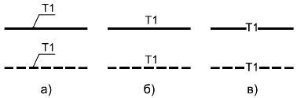
Рисунок 1
3.9 При упрощенных графических изображениях трубопровода (в две линии) буквенно-цифровые или цифровые обозначения указывают на полках линий-выносок [см. рисунок 2а)] или непосредственно над графическим изображением трубопровода [см. рисунок 2б)].

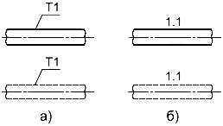
Рисунок 2
3.10 Количество проставляемых буквенно-цифровых или цифровых обозначений на линиях трубопроводов должно быть минимальным, но обеспечивающим понимание чертежа (схемы).
3.11 Размеры диаметров трубопроводов при их условных графических обозначениях и упрощенных графических изображениях указывают в мм без обозначения единицы измерения и наносят на полках линий-выносок или непосредственно над графическим изображением трубопровода в следующем виде:
- при указании номинального диаметра трубопровода перед размерным числом приводят знак "" или условное обозначение "DN" в соответствии с рисунками 3а), 3б);
- при указании наружного диаметра и толщины стенки трубопровода перед размерным числом приводят знак "" в соответствии с рисунками 3в), 3г);
- при указании номинального диаметра элементов трубопроводов перед размерным числом приводят условное обозначение "DN".

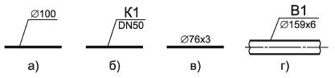
Рисунок 3

УДК 691:002:006.354 | МКС 01.100.30 | Ж01
Ключевые слова: чертежи, схемы, общие условные обозначения трубопроводов, условные обозначения элементов трубопроводов

Задание:
Источники:
1.Какие факторы в оказывают влияние на проектирование трубопроводов.
2. Из чего состоит инженерная система.
3.Из каких элементов состоит схема трубопроводов .
4.Изкаких этапов состоит проектирование магистральных трубопроводов.
5.Начертить плоскую схему трубопровода .( водопровода квартиры или приусадебного участка)

1. http://docs.cntd.ru/document/1200102518

ГОСТ 21.206-2012 Система проектной документации для строительства (СПДС). Условные обозначения трубопроводов

2. https://www.zwsoft.ru/stati/proektirovanie-magistralnyh-i-tehnologicheskih-truboprovodov-normy-i-rekomendacii-pri-razrabotke-proekta Проектирование магистральных и технологических трубопроводов: нормы и рекомендации при разработке проекта

